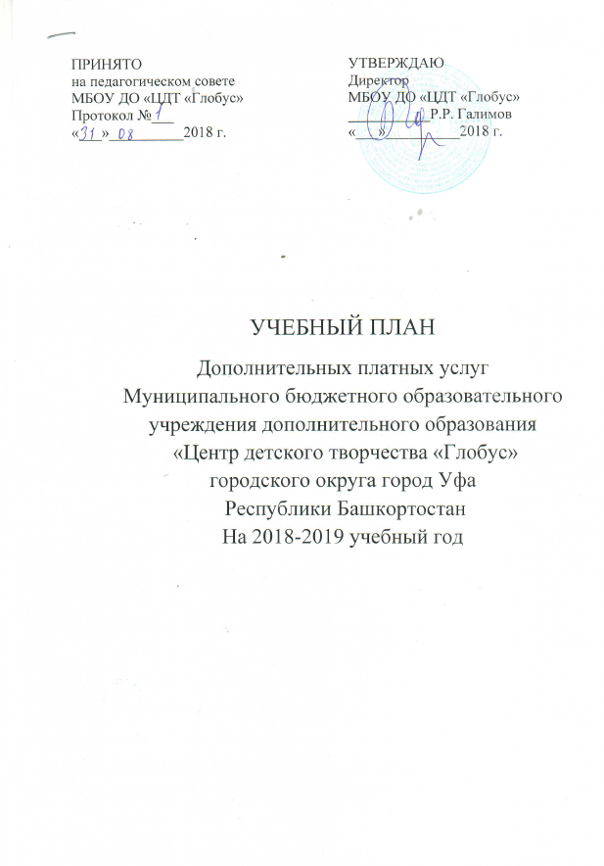
Пояснительная записка
Учебный план МБОУ ДО «ЦДТ «Глобус» разработан в соответствии со следующими нормативно-правовыми документами:
− Закон Российской Федерации от 29.12.2012 № 273-ФЗ «Об образовании в Российской Федерации»;
− Закон РФ «О защите прав потребителей»,
− Закон РФ «О некоммерческих организациях»,
− Постановление Правительства РФ от 15.08.2013г. №706 «Об утверждении Правил оказания платных образовательных услуг»,
− СанПиН 2.4.4.1251-03. Санитарно-эпидемиологические требования к учреждениям дополнительного образования детей,
− Устава учреждения,
− Решением Педагогического Совета учреждения, протокол от 30 августа No1 реализует дополнительные платные образовательные услуги.

Общее положение

1.1.Организация образовательного процесса регламентируется годовым календарным учебным графиком на 2018/2019 учебный год, который разрабатывается и утверждается образовательным учреждением по согласованию с органом местного самоуправления.
1.2.Режим оказания дополнительных платных образовательных услуг устанавливается в соответствии с СанПиН и Уставом МБОУ ДО «ЦДТ «Глобус».
1.2.1.Продолжительность занятий составляет:
− Для детей 4-6 лет– 25 - 30 минут;
− Для детей 6-7 лет– 30 - 35 минут;
− Для детей 7-18 лет – 40 минут,
− Для взрослых от 18 лет – 45 минут
Что соответствует нормам СанПиН.

1.3.В качестве форм организации образовательного процесса применяются:
− проектная деятельность;
− игры;
− практические занятия;
− диалоги, диспуты, беседы;
− аудио и видео уроки;
− работа в сети Интернет;
− организация творческой работы;
− соревнования;
− открытые мероприятия для родителей.
1.4. Формы занятий – индивидуальные и групповые.
1.5. Количество детей в группах − до 20 детей.

Учебный план по оказанию дополнительных платных образовательных услуг
МБОУ ДО «ЦДТ «Глобус» на 2018-2019 учебный год
№  п/п | Наименование платной образовательной услуги | Количество часов в неделю | Итого  в месяц
 | Раннее обучение английскому языку | 2-4 | 8-16
 | Школа раннего развития «АБВГДейка+»:  -грамота  -развитие речи  -математика  - моторика | 4  1  1  1  1 | 16
 | Подготовка к школе «АБВГДейка»:  -грамота  -развитие речи  -математика  -английский | 4  1  1  1  1 | 16
 | Вокальная студия | 2 | 8
 | Мир шахмат | 2-4 | 8-16
 | Стрельба из традиционного лука | 2-4 | 8-16
 | Спортивно-оздоровительные гимнастика | 2-4 | 8-16
 | Дизайн+ | 2-4 | 8-16
 | Эстрадные танцы | 2-4 | 8-16
 | Занятия социально- педагогического направления | 2-4 | 8-16
 | Занятия художественно-эстетического направления | 2-4 | 8-16
 | Занятия оздоровительного и спортивного направления | 2-4 | 8-16
 | Оказание коррекционной и консультативной помощи психолога  Индивидуальное занятие. | 2-4 | 8-16
 | Оказание коррекционной и консультативной помощи логопеда.  Индивидуальное занятие. | 2-4 | 8-16
 | Занятия по обучению игре на музыкальном инструменте. Индивидуальное занятие. | 2 | 8
 | Занятия туристко-краеведческого направления | 4 | 16
 | Изучение иностранного языка | 2-4 | 8-16
 | Углубленное изучение школьных предметов | 2-4 | 8-16
 | Мастер-класс художественно-эстетического направления для родителей | 4 | 16
 | Мастер-класс оздоровительного и спортивного направления для родителей | 4 | 16
 | Присмотр и уход за детьми во внеурочное время | 20 | 20
 | Проведение праздников и развлечений | 4 | 4

№ | Наименование платной образовательной услуги | Количество часов в месяц | Количество часов в год | Итого
 | Раннее обучение английскому языку | 8-16 | 64-128 | 64-128
 | Школа раннего развития «АБВГДейка+»:  -грамота  -развитие речи  -математика  - моторика | 16 | 128 | 128
 | Подготовка к школе «АБВГДейка»:  -грамота  -развитие речи  -математика  -английский | 16 | 128 | 128
 | Вокальная студия | 8 | 70 | 70
 | Мир шахмат | 8-16 | 64-128 | 64-128
 | Стрельба из лука | 8-16 | 64-128 | 64-128
 | Спортивно-оздоровительные гимнастика | 8-16 | 64-128 | 64-128
 | Дизайн+ | 8-16 | 64-128 | 64-128
 | Эстрадные танцы | 8-16 | 72-144 | 72-144
 | Занятия социально- педагогического направления | 8-16 | 72-144 | 72-144
 | Занятия художественно-эстетического направления | 8-16 | 72-144 | 72-144
 | Занятия оздоровительного и спортивного направления | 8-16-20 | 72-144-216 | 72-144-216
 | Оказание коррекционной и консультативной помощи психолога  Индивидуальное занятие. | 8 | 64 | 64
 | Оказание коррекционной и консультативной помощи логопеда.  Индивидуальное занятие. | 8 | 64 | 64
 | Занятия по обучению игре на музыкальном инструменте. Индивидуальное занятие. | 8 | 64 | 64
 | Занятия туристко-краеведческого направления | 8 | 64 | 64
 | Изучение иностранного языка | 8 | 72 | 72
 | Углубленное изучение школьных предметов | 8 | 64 | 64
 | Мастер-класс художественно-эстетического направления для родителей | 16 | 128 | 128
 | Мастер-класс оздоровительного и спортивного направления для родителей | 16 | 128 | 128
 | Присмотр и уход за детьми во внеурочное время | 20 | 160 | 160
 | Проведение праздников и развлечений | 4 | 32 | 32
 | Занятия в «Технопарке» -Лаборатория робототехники | 8-16 | 72-144 | 72-144
 | Занятия в «Технопарке» -Лаборатория 3D моделирования и прототипирования | 8-16 | 64-128 | 64-128
 | Занятия в «Технопарке» -Лаборатория медиатехнологий | 8-16 | 64-128 | 64-128
 | Кратковременные курсы по графическим программам | 16 | - | 16
 | Аренда хоккейной коробки | 16 | 48 | 48
 | Бизнес-тренинги | 16 | - | 16

Перечень платных дополнительных образовательных услуг МБОУ ДО «ЦДТ «Глобус» на 2018-19 учебный год

№ | Наименование платной образовательной услуги | Возраст детей | Руководитель | Стоимость 1 занятия  на 2017-2018 уч.год. | Стоимость 1 занятия  на 2018-2019 уч.год. | количество детей
- 1 | Вокальная студия «Лира» | 4-6 лет | Гузаирова Л.М. | 120 руб. | 120 руб. | от 5 до 20 человек
 | Школа раннего развития «АБВГДейка»:  -грамота  -развитие речи  -математика  - изо (английский) | 4 -6 лет | Конькова С.А., Мешкова Н.В.,  Дададжанова К.Б. | 120 руб. | 120 руб. | от 5 до 12 человек
 | Стрельба из традиционного лука- мастер класс | 18 лет | Муртазин У.Х. | 325 руб. | 325 руб. | от 5 до 10 чел.
 | Эстрадные танцы | 4-5 лет | Мингалиева А.В. | 120 руб. | 120 руб. | от 5 до 20 чел.
 | Изучение иностранного языка | 4-6 лет | Хаматшина Е.И. | 150 руб | 150 руб. | от 5 до 15 человек
 | Народные танцы «Жемчужина» | 3-5 лет | Суворов А.Д. | - | 120 руб | от 5 до 15 человек
 | «Тхэквондо» | 6-12 лет | Егоров Е.С. | - | 130 руб | от 5 до 15 человек
 | «Акварель» | 7-8 лет | Булатова С.Ф. | - | 120 руб | от 5 до 15 человек
 | Мир шахмат | от 10 лет | - | 120 руб | 120 руб. | от 6 до 15 чел.
 | Дизайн+ | 11-15 лет | - | 120 руб | 120 руб. | от 5 до 15 чел.
 | Занятия социально- педагогического направления | 4-18лет | - | 120 руб. | 120 руб. | от 5 до 20 чел.
 | Занятия оздоровительного и спортивного направления | 4-18лет | - | 130 руб. | 130 руб. | от 5 до 20 чел.
 | Занятия художественно-эстетического направления | 4-18лет | - | 120 руб. | 120 руб. | от 5 до 15 чел.
 | Оказание коррекционной и консультативной помощи психолога  Индивидуальное занятие. | 4-18лет | - | 250 руб. | 250 руб. | 1 чел.
 | Оказание коррекционной и консультативной помощи логопеда.  Индивидуальное занятие. | 4-18лет | Конькова С.А. | 250 руб. | 250 руб. | 1 чел.
 | Занятия по обучению игре на музыкальном инструменте. Индивидуальное занятие. | 4-18лет | Гумерова З.Э. | 220 руб. | 220 руб. | 1 чел.
 | Индивидуальное занятие по вокалу | 4-18лет | Серегина Е.В. | 220 руб. | 220 руб. | 1 чел.
 | Занятия туристко-краеведческого направления (одно мероприятие) | 4-18лет | - | 350 руб | 350 руб. | от 5 до 15 чел.
 | Углубленное изучение школьных предметов | 7-18лет | - | 120 руб | 120 руб. | от 5 до 15 чел.
 | Мастер-класс художественно-эстетического направления для родителей | от 18 лет | - | 325руб | 325 руб. | от 5 до 15 чел.
 | Мастер-класс декоративно-прикладного направления для родителей | от 18 лет | - | 325 руб | 325 руб | от 5 до 15 чел
 | Мастер-класс оздоровительного и спортивного направления для родителей | от 18 лет | - | 325 руб | 325 руб. | от 5 до 15 чел.
 | Присмотр и уход за детьми во внеурочное время | 4-11 лет | - | 120 | 120 руб. | от 5 до 15 чел.
 | Проведение праздников и развлечений | 4-18 лет | - | 1300 руб. | 1300 руб. (в час) | от 5 до 15 чел.
 | Занятия в «Технопарке» | 6-18 лет | - | 120 руб | 120 руб | от 5 до 15 чел.
 | Аренда хоккейной коробки | 4- 18 лет | - | 1200 руб | 1200 руб. | от 5 до 15 чел.
 | Бизнес тренинги | от 18 лет | - | - | 1300 руб | от 5 до 15 чел.
 | Лаборатория робототехники | 6-18 лет | Гизатуллина Г.С. | 120 руб | 120 руб | от 5 до 15 чел.
 | Лаборатория 3D моделирования и прототипирования | 8-18 лет | - | 120 руб | 120 руб | от 5 до 15 чел.
 | Лаборатория медиатехнологий | 8-18 лет | - | 120 руб | 120 руб | от 5 до 15 чел.

